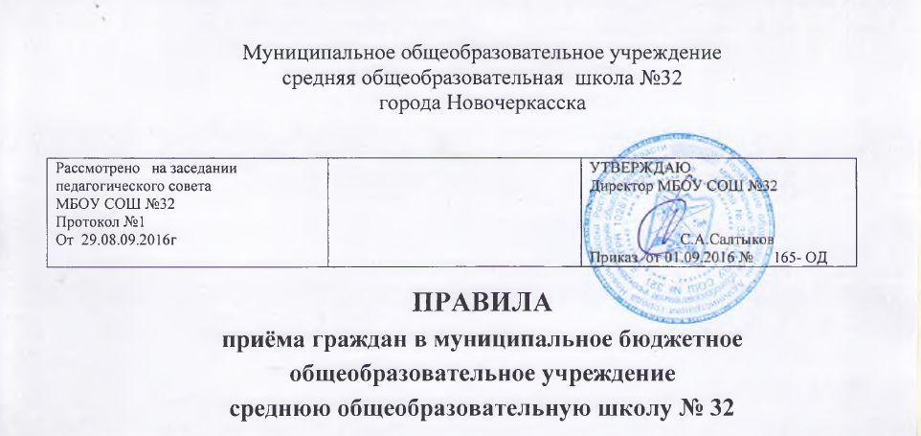

- Общие положения
  - Данные правила приема граждан в МБОУ СОШ № 32 разработаны в соответствии с Порядком приёма граждан на обучение по образовательным программам начального общего, основного общего и среднего общего образования, утвержденным приказом Министерства образования и науки Российской Федерации от 22.01.2014 г. № 32,» Об утверждении порядка приёма граждан на обучение по образовательным программам начального общего, основного общего и среднего общего образования, приказа Министерства образования и науки РФ от 12.03.2014 № 177 «Об утверждении порядка и условия осуществления перевода обучающихся из одной организации, осуществляющий образовательную деятельность по образовательным программам начального общего, основного общего и среднего общего образования, в другие организации, осуществляющие образовательную деятельность по образовательным программам соответствующих уровня направленности», Областного закона от 14.11.2013 № 26-ЗС « Об образовании Ростовской области» Постановлением Администрации города Новочеркасска от 12.05.2016 г. № 826 «О закреплении определенных территорий за муниципальными бюджетными общеобразовательными учреждениями города Новочеркасска».

  - Настоящие правила регламентируют прием граждан в МБОУ СОШ № 32 на обучение по образовательным программам начального общего, основного общего и среднего общего образования (далее – Правила)

- Прием граждан в общеобразовательное учреждение.

  - Правила приема в МБОУ СОШ № 32 на обучение по основным общеобразовательным программам должны обеспечивать прием в образовательную организацию граждан, имеющих право на получение общего образования соответствующего уровня и проживающих на территории, за которой закреплена образовательная организация (далее – закрепленная территория).
  - В приеме в МБОУ СОШ № 32 может быть отказано только по причине отсутствия в ней свободных мест, за исключением случаев, предусмотренных законодательством Российской Федерации.
В случае отсутствия мест родители (законные представители) ребенка для решения вопроса о его устройстве в другую общеобразовательную организацию обращаются непосредственно в Управление образования Администрации города Новочеркасска.
  - Прием на обучение по основным общеобразовательным программам проводится на общедоступной основе.
Организация индивидуального отбора при приеме в МБОУ СОШ № 32 для получения основного общего и среднего общего образования для профильного обучения допускается в случаях и в порядке, которые предусмотрены законодательством субъекта Российской Федерации.
  - МБОУ СОШ № 32 обязана ознакомить поступающего и (или) его родителей (законных представителей) со своим уставом, с лицензией на осуществление образовательной деятельности, со свидетельством о государственной аккредитации, с образовательными программами и другими документами, регламентирующими организацию и осуществление образовательной деятельности, права и обязанности обучающихся.
2.5. С целью проведения организованного приема граждан в первый класс размещаются на информационном стенде, на официальном сайте в сети Интернет, информацию о:
- количестве мест в первых классах не позднее 10 календарных дней с момента издания Постановление Администрации города Новочеркасска о закрепленной территории;
- наличии свободных мест для приема детей, не проживающих на закрепленной территории, не позднее 1 июля.
2.6. Прием граждан в МБОУ СОШ № 32осуществляется по личному заявлению родителя (законного представителя) ребенка при предъявлении оригинала документа, удостоверяющего личность родителя (законного представителя), либо оригинала документа, удостоверяющего личность иностранного гражданина и лица без гражданства в Российской Федерации в соответствии со статьей 10 Федерального закона от 25 июля 2002 г. № 115-ФЗ "О правовом положении иностранных граждан в Российской Федерации".
Прием указанного заявления может осуществляться и в форме электронного документа с использованием информационно-телекоммуникационных сетей общего пользования.
В заявлении родителями (законными представителями) ребенка указываются следующие сведения:
а) фамилия, имя, отчество (последнее - при наличии) ребенка;
б) дата и место рождения ребенка;
в) фамилия, имя, отчество (последнее - при наличии) родителей (законных представителей) ребенка;
г) адрес места жительства ребенка, его родителей (законных представителей);
д) контактные телефоны родителей (законных представителей) ребенка.
Примерная форма заявления размещается на информационном стенде и на официальном сайте начальной школы МБОУ СОШ № 32.
Для приема в МБОУ СОШ № 32:
- родители (законные представители) детей, проживающих на закрепленной территории, для зачисления ребенка в первый класс дополнительно предъявляют оригинал свидетельства о рождении ребенка или документ, подтверждающий родство заявителя, свидетельство о регистрации ребенка по месту жительства или по месту пребывания на закрепленной территории или документ, содержащий сведения о регистрации ребенка по месту жительства или по месту пребывания на закрепленной территории
- родители (законные представители) детей, не проживающих на закрепленной территории, дополнительно предъявляют свидетельство о рождении ребенка.

- родители (законные представители) детей, являющихся иностранными гражданами или лицами без гражданства, дополнительно предъявляют документ, подтверждающий родство заявителя (или законность представления прав ребенка), и документ, подтверждающий право заявителя на пребывание в Российской Федерации.
- иностранные граждане и лица без гражданства все документы представляют на русском языке или вместе с заверенным в установленном порядке переводом на русский язык.
Копии предъявляемых при приеме документов хранятся в школе на время обучения ребенка.
2.7. Родители (законные представители) детей имеют право по своему усмотрению представлять другие документы.
2.8. При приеме в школу для получения среднего общего образования представляется аттестат об основном общем образовании установленного образца.
2.9. Требование предоставления других документов в качестве основания для приема детей в школу не допускается.
2.10. Факт ознакомления родителей (законных представителей) ребенка с лицензией на осуществление образовательной деятельности, свидетельством о государственной аккредитации, уставом школы фиксируется в заявлении о приеме и заверяется личной подписью родителей (законных представителей) ребенка.
Подписью родителей (законных представителей) ребенка фиксируется также согласие на обработку их персональных данных и персональных данных ребенка в порядке, установленном законодательством Российской Федерации.
2.11. Прием заявлений в первый класс для граждан, проживающих на закрепленной территории, начинается не позднее 1 февраля и завершается не позднее 30 июня текущего года.
Зачисление в школу оформляется приказом директора в течение 7 рабочих дней после приема документов.
Для детей, не проживающих на закрепленной территории, прием заявлений в первый класс начинается с 1 июля текущего года до момента заполнения свободных мест, но не позднее 5 сентября текущего года.
МБОУ СОШ № 32, закончившие прием в первый класс всех детей, проживающих на закрепленной территории, осуществляют прием детей, не проживающих на закрепленной территории, ранее 1 июля.
2.12. Для удобства родителей (законных представителей) детей устанавливают график приема документов в зависимости от адреса регистрации по месту жительства (пребывания), утвержденный приказом школы.
2.13. При приеме на свободные места детей, не проживающих на закрепленной территории, преимущественным правом обладают дети граждан, имеющих право на первоочередное предоставление места в школу в соответствии с законодательством Российской Федерации и нормативными правовыми актами субъектов Российской Федерации.
2.14. Дети с ограниченными возможностями здоровья принимаются на обучение по адаптированной основной общеобразовательной программе только на основании рекомендаций психолого-медико-педагогической комиссии.
2.15. Документы, представленные родителями (законными представителями) детей, регистрируются в журнале приема заявлений. После регистрации заявления родителям (законным представителям) детей выдается расписка в получении документов, содержащая информацию о регистрационном номере заявления о приеме ребенка в школу, о перечне представленных документов. Расписка заверяется подписью должностного лица, ответственного за прием документов, и печатью школы.
2.16. Приказ о приеме детей на обучение размещаются на информационном стенде в день их издания.
2.17. На каждого ребенка, зачисленного в МБОУ СОШ № 32, заводится личное дело, в котором хранятся все сданные документы.

